
Plano de negócios
Butinholi Gourmet
Butinholi Gourmet online
“Uma boa oportunidade para testar a motivação, o empenho e o conhecimento dos possíveis sócios….refletir toda a credibilidade da empresa, demonstrando, em sua essência o grau de comprometimento, o de expectativa de cumprimento de metas e sustentabilidade da organização... É a partir deste estudo que será estruturado o investimento, avaliando seu custo de capital, sua rentabilidade e prioridade.”
Degen (1989)

Sumario
1. INTRODUÇÃO .................................................................................................................…
1 1.1. A Empresa ...................................................................................................................…
1 1.2. Estrutura da Empresa...................................................................................................…
2 1.3. Objetivos do Trabalho .................................................................................................…
2 1.4. Relevância do Tema ....................................................................................................…
2 1.5. Estrutura do Trabalho ..................................................................................................…
2. FUNDAMENTAÇÃO TEÓRICA.....................................................................................…
4 2.1. Empreendedorismo......................................................................................................…
4 2.2. Plano de Negócios .......................................................................................................…
5 2.2.1. A importância do Plano de Negócios .......................................................................…
5 2.2.2. Estrutura do Plano de Negócios................................................................................…
7 2.3. Marketing...................................................................................................................…
10 2.3.1. Mix (ou Composto) de Marketing..........................................................................…
11 2.3.2. Produto....................................................................................................................…
11 2.3.3. Preço .......................................................................................................................…
12 2.3.4. Praça .......................................................................................................................…
14 2.3.5. Promoção................................................................................................................…
14 2.4. Planejamento Estratégico ..........................................................................................…
15 2.5. As 5 Forças de Michael Porter ..................................................................................…
17 2.6. A Análise SWOT.......................................................................................................…
3. ESTUDO DA VIABILIDADE DO NEGÓCIO .............................................................…
21 3.1. Estudo do Mercado....................................................................................................…
21 3.2. Análise Setorial (5 Forças de Porter).........................................................................…
23 3.3. Análise SWOT...........................................................................................................…
25 3.4. Características da Empresa........................................................................................…
27 3.5. Estrutura da Empresa.................................................................................................…
27 3.6. Logotipo....................................................................................................................…
.27 3.7. Missão........................................................................................................................…
27 3.8. Visão..........................................................................................................................…
28 3.9. Valores.......................................................................................................................…
28 3.10. Necessidades do consumidor...................................................................................…
28 3.11. Setor.........................................................................................................................…
28 3.12. Reason Why.............................................................................................................…
28 3.13. Brand character.......................................................................................................…
.29 3.14. Público-Alvo............................................................................................................…
29 3.15. Segmentação............................................................................................................…
30 3.15.1. Segmentação Geográfica ......................................................................................…
30 3.15.2. Segmentação Demográfica ...................................................................................…
31 3.15.3. Segmentação Relacionada ao Produto..................................................................…
32 3.15.4. Segmentação Psicográfica ....................................................................................…
32 3.16. Concorrência............................................................................................................…
32 3.17. Time.........................................................................................................................…
33 3.17.1. Organograma ........................................................................................................…
33 3.17.2. Descrição dos cargos ............................................................................................…
34 3.17.3. Competências pessoais necessárias ......................................................................…
35 3.17.4. Remuneração ........................................................................................................…
36 3.17.5. Mecanismos de avaliação .....................................................................................…
36 3.18. Mix de Marketing (4 P´s de Marketing)..................................................................…
37 3.18.1. Produtos/ Serviços ................................................................................................…
37 3.18.2. Praça .....................................................................................................................…
39 3.18.3. Promoção..............................................................................................................…
40 3.18.4. Preço .....................................................................................................................…
42 3.19. Análise de Viabilidade Financeira...........................................................................…
46 3.19.1. Projeções Financeiras ..........................................................................................…

Objetivos deste documento
Proporcionar uma visão antecipada e projeções de resultado, com a apuração de dados sobre os valores investidos, impostos, custos fixos e variáveis, pesquisa de mercado, verificando a viabilidade técnica e comercial do empreendimento antes do seu efetivo funcionamento.

Estrutura deste documento
O Plano de de Negócios para o empreendimento Butinholi Gourmet (nome fantasia) será composto da seguinte forma:
• Capítulo 1: Introdução – Apresentação da empresa, sua estrutura, objetivos, conceitos e relevância;
• Capitulo 2: Estudo de Viabilidade do Negócio – Estudos do setor de confeitarias e a sua viabilidade, além de vantagens e desvantagens;
• Capítulo 3: Projeções para dois anos de atividade;
• Capítulo 4: Conclusões sobre a viabilidade.
Obs: Serão abordados: Visualização de oportunidades; Necessidades do mercado consumidor; Produtos e serviços relacionados; Concorrência; Planejamento financeiro, dentre outros, como subsídio à compreensão e objetivos do plano.

Capítulo 1 - Introdução
Apresentação da empresa, objetivos e sua estrutura, conceitos e relevância
Apresentação da empresa
De acordo com a Associação Brasileira da Indústria de Alimentos (ABIA), o setor de alimentos no Brasil avançou 2,8% em receita no ano de 2018, registrando R$ 656 bilhões, incluindo exportações e vendas para o mercado interno, representando 9,6% do PIB. Os dados da pesquisa mostram que o setor gerou mais 13 mil novos postos de trabalho no mesmo período. A soma de investimentos em ativos, fusões e aquisições avançou para R$ 21,4 bilhões, o que contribuiu para o crescimento de 13,4% frente a R$ 18,9 bilhões alcançados no ano de 2017.
FONTE: ABIA - Associação Brasileira da Indústria de Alimentos -
https://www.abia.org.br/vsn/tmp_2.aspx?id=393.
Apesar do ataque ininterrupto de nutricionistas, endocrinologistas, cardiologistas, personal trainers e outros especialistas, o mercado de doces continua em franco crescimento. Docerias, confeitarias e casas de bolos expandiram suas redes e surgem a cada instante novos fabricantes.
Este crescimento do consumo vem acompanhado de novos costumes. Sutileza de paladar, riqueza de sabores e degustação de novidades são as novas tendências valorizadas no lugar da simples comilança em grandes quantidades, sem o devido apreço pela qualidade dos ingredientes.
Outra novidade do setor são os doces com menos açúcar, apresentados de formas variadas em dimensões artísticas e tamanhos reduzidos. Os consumidores mais atentos já perceberam que altas doses de açúcar escondem o verdadeiro sabor do produto.
Produtos como bolos, cupcakes, brownes, “bolos de pote”, dentre vários outros são a vitrine em eventos como aniversários, casamentos, batizados, e até mesmo em ocasiões informais como lanche da tarde, ou em “coffee breaks” muito comuns em empresas, não podendo faltar à mesa.
A produção e comercialização destes produtos são muito comuns, conforme dados estatísticos apresentados mais adiante neste documento, o que não impediu esforços para elaborar um planejamento objetivando a participação de um novo empreendimento, amadurecido ao longo de vários anos ofertando produtos dos mais diversos no ramo de alimentação, como congelados, comida balanceada, doces e bolos para festas, sempre no mercado informal.
Denominado agora Butinholi Gourmet, dedicado a ofertar produtos no ramo de confeitaria, concebe-se o entendimento de que um diferencial se destacará: o uso de “Buttercream”, ou em tradução livre, “creme de manteiga”. O termo em inglês se refere à coberturas e recheios elaborados com manteiga aerada e outros ingredientes, principalmente ovos, permitindo confeitar “bolos estruturados”, saborosos e com maior consistência, capazes de serem transportados com maior eficiência sem que sua estrutura seja abalada, desde que o produto esteja devidamente acondicionado.
objetivos
Considerando a quantidade potencial de comemorações e eventos que ocorrem em Juiz de Fora diariamente, identificamos uma oportunidade de suprir o fornecimento destes produtos, utilizando ingredientes saudáveis e de qualidade, além de oferecer aos nossos clientes atendimento diferenciado desde o primeiro contato (pedido/informações sobre os itens) até a avaliação da satisfação destes, com o foco em torná-los únicos e especiais.

sua estrutura

O empreendimento será instituído como modelo empresarial simplificado, conforme Lei Complementar nº 128, de 19 de dezembro de 2008, se tratando de Micro Empreendedor Individual – MEI, de onde extraímos as principais características conforme os parágrafos seguintes.
Para tanto, este modelo exigirá cadastro no CNPJ (Cadastro Nacional de Pessoa Jurídica), que dentre as “vantagens” proporcionará a abertura de conta bancária, pedido de empréstimos e emissão de notas fiscais. Obviamente deverão ser observadas as obrigações e direitos inerentes.
Requisitos principais:
  - Faturar até R$ 81 mil por ano;
  - Não ser sócio de outra empresa;
  - Ter no máximo um empregado recebendo o piso da categoria ou salário mínimo.
- Despesas: apenas o pagamento mensal do Simples Nacional.
· Comércio ou Indústria - R$ 49,90 ou R$ 50,90
· Prestação de Serviços - R$ 54,90
· Comércio e Serviços juntos - R$ 55,90
O cálculo correspondente a 5% do limite mensal do salário mínimo e mais R$ 1,00 (um real), a título de ICMS, caso seja contribuinte desse imposto e/ou R$ 5,00 (cinco reais), a título de ISS, caso seja contribuinte desse imposto. O pagamento pode ser feito por meio de débito automático, online ou emissão do Documento de Arrecadação do Simples Nacional (DAS).
Recomendamos um minuciosa leitura da Lei Complementar nº 128 em:
https://www.planalto.gov.br/ccivil_03/leis/lcp/lcp128.htm

1.2.2 Instalações
1.2.2.1 Produção
- Localização (aluguel)
- Área de trabalho necessária (incluindo instalações elétricas, banheiro, local para almoçar, etc)
- Equipamentos (forno, fogão, freezer, etc)
- Colaborador (no máximo 1 - MEI)
1.2.2.1 Loja
A comercialização dos produtos será realizada somente por encomendas pela internet, conforme fluxo que segue.
Providências:
  - Desenvolvimento web (definir especificações mínimas de operação, como portfólios de produtos, pagamento online por cartão ou PIX,
  - Definir e registrar domínio
  - Definir “logomarca”
  - Contratar hospedagem
conceitos e relevância
Importante ressaltar que toda atividade empreendedora que se inicia requer profunda reflexão objetiva.,E para tanto se faz necessária uma abordagem estratégica analisando os ambientes externos, mais comumente conhecido como “mercado”. Para o propósito, este documento se apoiará em duas metodologias¹ (INSERIR NOTA DE RODAPÉ: https://docplayer.com.br/12780999-Plano-de-negocio-confeitaria-make-your-cake.html)
A primeira, denominada “Análise SWOT”, desenvolvida por “Albert Humphrey”, que liderou um projeto de pesquisa na Universidade de Stanford nas décadas de 1960 e 1970, usando dados da revista Fortune das 500 maiores corporações (INSERIR NOTA DE RODAPÉ). O acrônimo SWOT tem origem em quatro palavras do idioma inglês”: Strength : força; Weakness : fraqueza; Oportunities : oportunidades ; Threats : ameaças.
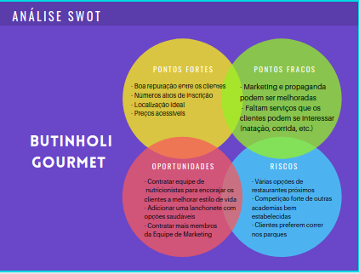
A análise SWOT tem por objetivo relacionar as forças, fraquezas, oportunidades e ameaças que rondam uma empresa.
Esta metodologia permite escolher a estratégia adequada para o alcance dos objetivos avaliando de forma crítica os ambientes internos e externos, norteando o posicionamento estratégico diante do mercado, o que vai exigir um constante monitoramento. Importante também ressaltar que, diante os estudos, o ambiente externo (oportunidades e ameaças) se referem às forças macro ambientais (econômicas, demográficas, tecnológicas, político-legais e socioculturais), que não se pode controlar.
O ambiente interno, a própria organização, segundo a metodologia, representado pelas suas forças, exemplificadas por competências, conhecimento (know how), ativos físicos, ativos humanos, parcerias, imagem de marcas etc, e pelas suas fraquezas, ou seja o que a organização opere sem eficiência ou que a coloque em desvantagem em relação à concorrência, normalmente representadas pela falta de elementos encontrados nas forças, como ausência ou deficiência de conhecimento (know how), competências etc.
Diferentemente do ambiente externo, o ambiente interno pode ser controlado, ressaltando os pontos fortes e controlando os pontos fracos (minimizando seus efeitos).
Strength : Pontos fortes

????

Weakness : fraquezas;

????

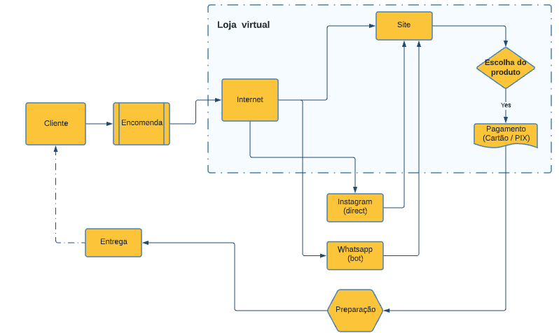
A segunda metodologia, como dito, nos apoiará para analisar o setor de negócios, onde adotaremos “As 5 Forças de Michael Porter”, a saber:
- Ameaça de rivalidade entre os concorrentes:
Importante observar que guerra de preços, batalhas no ambiente de propaganda, necessidades de lançamentos de novos produtos poderão onerar a competição nesse mercado e inviabilizar o empreendimento.
- Ameaça de Novos concorrentes:
Quanto maiores são as barreiras de entrada de uma empresa em um segmento e quanto menores são as barreiras de saída, mais atrativo será esse segmento, garantindo assim melhores resultados. Neste cenário nem barreiras de entrada pequenas e barreiras de saída grandes, quaisquer que sejam as combinações entre as mesmas são satisfatórias, pois correm o risco de prejudicar os resultados do setor como um todo.
- - Ameaça de Produtos Substitutos:
Kotler (2000, p. 240) afirma que um segmento não é
atraente quando há substitutos reais ou potenciais para o produto, pois estes limitam os preços e os lucros do segmento;

- Ameaça dos compradores:
ainda segundo Kotler (2000, p. 240), quando um segmento possui compradores com poder de barganha muito alto ou em crescimento, ele passa a não ser interessante. Neles os compradores passam a estipular os preços dos produtos e serviços, passam a fazer muitas exigências e acabam por colocar os concorrentes uns contra os outros, impedindo que eles se desenvolvam.

- Ameaça dos fornecedores:
de acordo com Kotler (2000, p. 240), se um segmento possui
fornecedores que possam controlar e elevar os preços de seus produtos ou diminuir a quantidade ofertada, ele não é interessante. Isso ocorre principalmente se os fornecedores estiverem organizados entre si, se houver poucos produtos substitutos e se existirem custos muito altos associados a tal produto.
Capitulo 2 - Estudo de Viabilidade do Negócio
Estudos do setor de confeitarias e a sua viabilidade, além de vantagens e desvantagens
Estudos do setor de confeitarias
Para quantificar e conhecer os concorrentes, bem como potenciais clientes na região de Juiz de Fora utilizaremos dados históricos disponibilizados publicamente pelos principais institutos de pesquisa (SEBRAE e Receita Federal do Brasil), indispensáveis nesta fase de planejamento. Serão utilizadas também as ferramentas Google ADS, TEM MAIS.
Ressaltamos que os dados são estritamente para efeito de planejamento e referência pois não apresentam a mesma temporalidade, o que pode gerar distorções na análise.
A figura 01 reporta um total de 2.538 (dois mil quinhentos e trinta e oito) estabelecimentos cadastrados e ativos em 11 de maio de 2020, dos quais 408 (quatrocentos e oito) sob o CNAE¹ 4721102 e 2.130 (dois mil cento e trinta) sob o CNAE 56.11-2-03, dentro das atividades correlatas ao empreendimento Butinholi Gourmet.
Transcrevemos também a seguir as informações complementares fornecidas em “Notas importantes” pela mesma fonte, a título de esclarecimentos.
- “Os dados de porte apresentados são aqueles declarados no momento da abertura da empresa. O Sebrae utiliza para efeito de planejamento as estimativas do documento “Estimativas de Público do Sistema Sebrae 2020-2023”
- “Em “Demais” (campo que compõe a tabela X abaixo – nota do autor), estão incluídas as médias e as grandes empresas e aquelas que não declararam o porte no momento da abertura.”
- “No painel só estão sendo consideradas pessoas jurídicas ativas situados no Brasil com atividade econômica mercantil, ou seja, com fins lucrativos”
- “Não estão sendo consideradas pessoas jurídicas classificadas nas divisões do CNAE:84 – “administração pública, defesa de seguridade solcial”, 94 – “Atividades de organizações associativas” e 99 – “organismos internacionais e outras instituições extraterritoriais”.
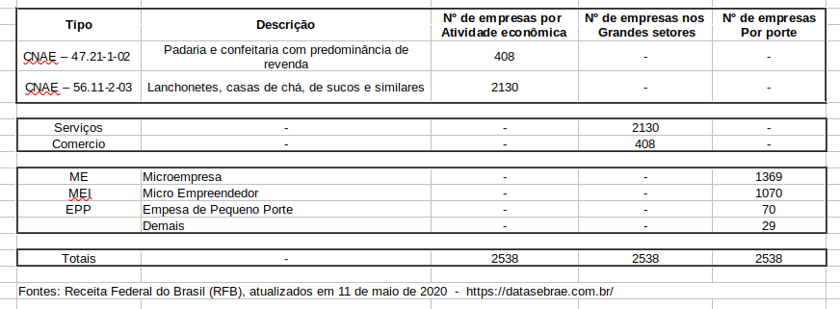
- FALTANDO!!Figura 01 – Quantitativos por setor e porte

Após preliminarmente quantificados os concorrentes conforme as premissas estabelecidas, buscamos pelo evento de maior impacto para os negócios: os casamentos. A figura 02 apresenta a média de 2.084 (dois mil e oitenta e quatro) eventos ocorridos entre 2012 e 2016 para o publico de solteiros que contraíram matrimônio no período.
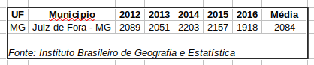

Figura 02 – situação civil solteiros
A figura 03 apresentam médias para os público composto por viúvos, divorciados e os não declarados, eventos também ocorridos entre 2012 e 2016, contraíram matrimônio no período.
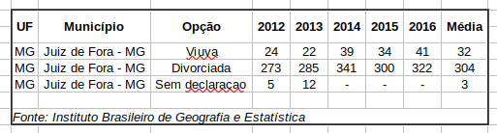
Figura 03 – situação civil demais
O mercado de eventos, consultado através do CNAE 8230002 – “Casas de festas e eventos”, informou registrados 77 estabelecimentos, conforme figura 04. Com base no espectro apresentado, avaliamos por amostragem 10 (dez) espaços e suas capacidades de utilização, vide figura 05.
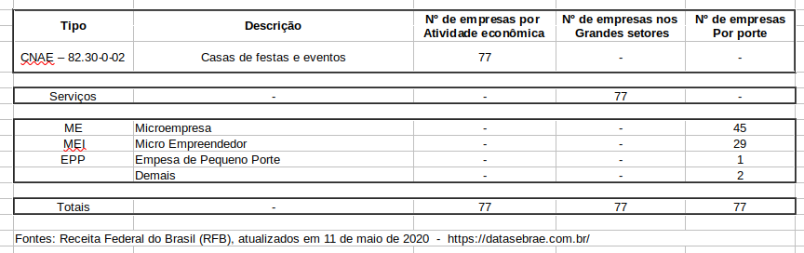
Figura 04 – mercado de eventos
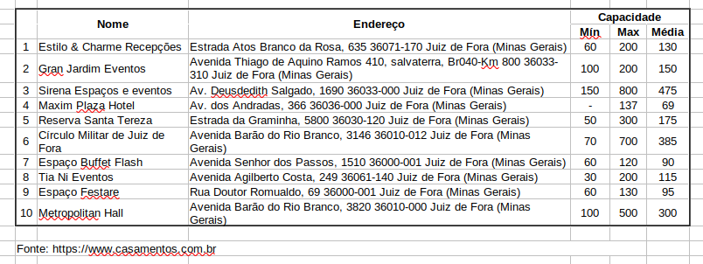
Figura 05 – capacidades

As figuras 06, 07 e 08, apresentam as resultados obtidos no período de janeiro de 2021 a janeiro de 2022 através da ferramenta de “planejamento de palavras chave” disponibilizada pelo Google Ads.
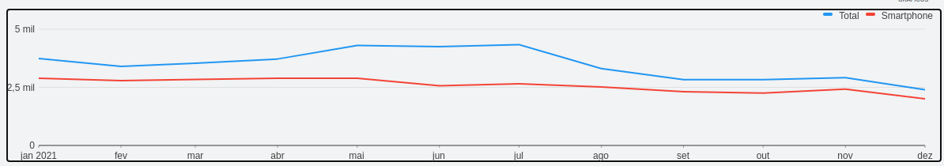
figura 06 – goole(pesquisa)dispositivos de acesso

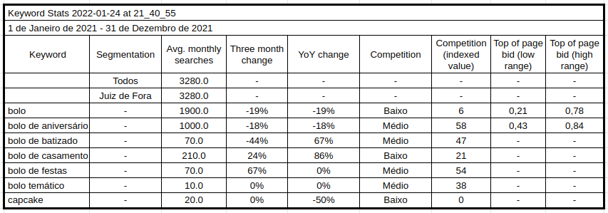
figura 07 – goole(pesquisa) médias

Dentre as informações coletadas, destacam-se:
  - na figura 06 - um maior uso de dispositivos smartphones em relação ao uso de computadores pessoais (Desktop);

  - na figura 07 - média mensal de 3.280 buscas distribuídas conforme as palavras-chave selecionadas, das quais 1900 se referem à palavra-chave genérica “bolo”. A concorrência se revela entre
média e baixa, sendo que as palavras-chave “bolo” e “bolo de aniversário” apresentaram custo por clique (topo de página) dos anúncios.

- Na figura 08 o aumento do volume de pesquisas de +67% para a palavra-chave “bolo de batizado” e de +86% para a palavra-chave “bolo de casamento” em relação ao mesmo período no ano anterior (2020). Também destacam-se aumento dos percentuais para as palavras “bolo de casamento” (+24%) e “bolo de festas” (+67%) na coluna comparando os dados do último mês com os dados dos dois meses anteriores. Por exemplo, se o último mês for julho, os dados de julho serão comparados com os de maio para mostrar a mudança no volume de pesquisas no período de três meses. em função da pandemia SARS-COVID19 nos percentuais de 2021 em relação a 2020, e percentuais

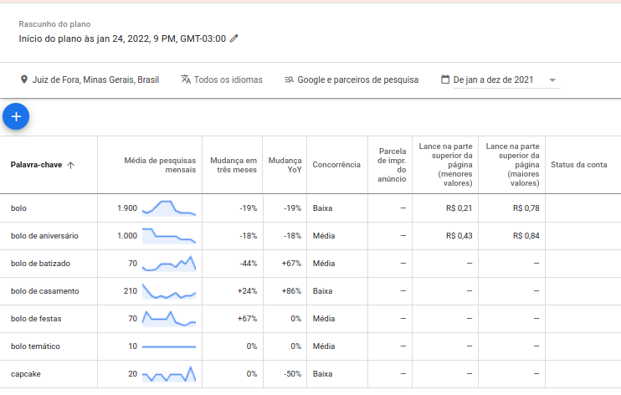
figura 08 – média de pesquisa por palavra chave
bolo
bolo de festas
bolo de casamento
bolo de aniversário
bolo de batizado
capcake
bolo temático

vantagens e desvantagens

Capítulo 3
Projeções para dois anos de atividade

Capítulo 4
Conclusões sobre a viabilidade

